**РЕЧЕВОЕ РАЗВИТИЕ ДЕТЕЙ 3-4 ЛЕТ**

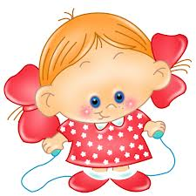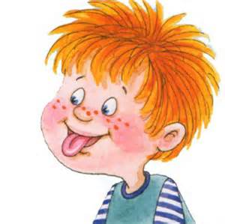  Ребенок в возрасте 3-4 лет становится настоящим почемучкой. У детей настолько велика потребность познать окружающий мир, что они постоянно задают взрослым вопросы, которые расширяют их представ­ления о предметах и явлениях: что это, за­чем, для чего и т.п. Из-за неустойчивости внимания малыши еще не всегда могут до­слушать ответ до конца, но в любом случае полученная информация дойдет до созна­ния. Именно поэтому не стоит оставлять без внимания ни один вопрос, каким бы случай­ным и противоречивым он вам ни казался. Еще одной отличительной особенностью речевого развития малышей в этом возрас­те является то, что дети начинают выска­зывать простейшие суждения о предметах и явлениях окружающей их действитель­ности, устанавливать зависимость между ними, делать умозаключения.

  Речь ребенка трех-четырех лет ситуатив­на, он еще не владеет монологической ре­чью, поэтому пересказ сказок, небольших рассказов ему пока не доступен.

Словарь, которым пользуется ребенок, доходит в этом возрасте до 2000 слов. Сре­ди них все еще преобладают существитель­ные и глаголы, также появляются в речи ме­стоимения, наречия, числительные. Именно в 3-4 года начинается период детского сло­вотворчества: малыши пытаются по-своему обозначать предметы и явления, используя слова, которых нет в родном языке.

Параллельно с расширением словаря совершенствуется грамматический строй речи ребенка, фраза становится все более развернутой, состоящей из четырех-шести слов.

 Малыш с каждым днем говорит все более отчетливо и понятно для окружающих. Это связано с дозреванием артикуляционного аппарата, что дает возможность ребенку правильно произносить те звуки, которые раньше у него не получались. Например, исчезает смягчение согласных, появляются шипящие. Продолжайте заниматься с ре­бенком артикуляционной гимнастикой, раз­вивать мелкую моторику, слуховое восприя­тие и речевое дыхание.

